Aufgabe:
Wir sind ein Einproduktunternehmen in der Konsumgüterbranche. Der Nettoverkaufspreis unseres Erzeugnisses beträgt 7,85 €/Stk. Das Produkt ist in 12er Kartons verpackt und wir verkaufen nur vollständige Kartons. Ein Karton hat ein Bruttogewicht von 24 kg. Das Bruttogewicht eines Auftrags ergibt sich aus dem Kartongewicht und der Anzahl der verkauften Kartons. Für die Fracht, die wir unseren Kunden berechnen, ist dieses Gewicht die Basis; zu beachten ist jedoch, dass wir immer volle 100 kg berechnen (d.h. bei einem Gewicht von 216 kg berechnen wir immer volle 300 kg = berechnetes Gewicht). Die Fracht je Kilometer pro 100 kg beträgt 6 Cent.
Unsere Kunden erhalten in Abhängigkeit von ihrem Nettoumsatz einen Rabatt nachfolgender Staffel:
- für die ersten 10.000,00 € beträgt der Rabatt 3 % vom Nettoumsatz,
- für die Umsatze von mehr als 10.000,00 €, aber nicht mehr als 50.000,00 € beträgt der Rabatt 5 % vom Nettoumsatz,
- für den Nettoumsatz, der 50.000,00 € übersteigt, beträgt der Rabatt 7 %.

Bildschirmausgabe:
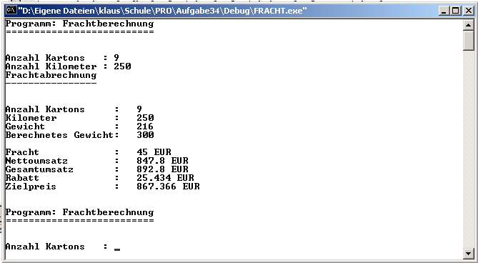

Die Frachtberechnung soll beliebig oft durchgeführt werden können. Gibt der Benutzer 0 für die Anzahl der Kartons ein, so ist das Programm zu beenden. Erstellen Sie das Struktogramm und die Codierung für das Programm FRACHT.CPP. Berücksichtigen Sie dabei, dass die Bestimmung des Rabattes und die Gewichtsberechnung in ausgelagerten Funktionen erfolgen. Verwenden Sie keine globalen Variablen.

